琴瑟古文小考
(首發)

張學城 何家興
（南通大學文學院 安徽大學中文系）

我們對琴瑟古文有點不成熟的想法，敬請諸位指正。
《說文》：珡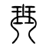，禁也。神農所作。洞越。練朱五弦，周加二弦。象形。凡珡之屬皆从珡。 古文珡从金。
《汗簡》5·68引《說文》作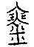、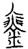,皆從金聲。
琴字古文從古文瑟，金聲。瑟古文詳見瑟字條。戰國楚簡琴字寫作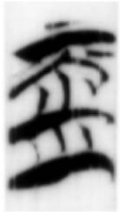（郭店性自命出24）、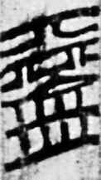（上博孔子詩論14）、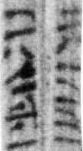（上博性情論15）,亦從金聲。上古音金屬見紐侵部，琴群紐侵部，音近可通。
《說文》：瑟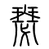， 庖犧所作弦樂也。从珡必聲。古文瑟。
楚簡有字作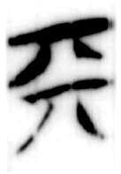（郭店性自命出24）、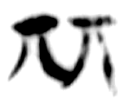（郭店六德30）、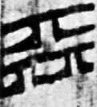（上博孔子詩論14）、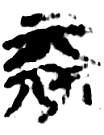（望山2號墓50），依文例當作“瑟”。或叠加聲符“必”作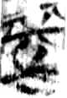（包山喪葬260）劉信芳先生釋爲瑟。字形又見于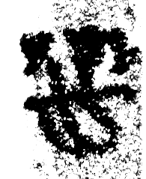（信陽長臺觀2号墓2組3）、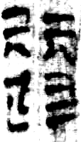（上博性情論15）、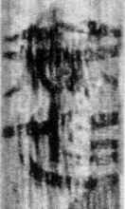（上博容成氏2号简），徐在國老師以爲、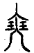當由、等形譌變。劉國勝先生：“《古文四聲韻》録古文瑟作、等形。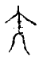、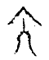應是辛的省變形，與上述辛作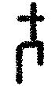、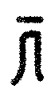、等字形接近。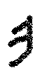、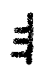、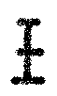亦是辛的省變形，前二字形突出刃部，後一字形突出辛之柄（又古字心王兩字形近，秦以辠似𦤃字改作罪。王本象斧戉工具，故古文瑟從王也可能是表意符號通用）。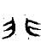、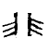、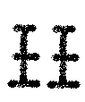應視爲辡的省變形。古文瑟可能從辡得聲，辡、必古音相近，瑟所從必繫附加的聲符。”
按：然而細審之，、、與字形遠隔，頗難循軌兩者嬗變之痕蹟。竊以爲可商。
古文爲瑟學者多深信不疑，我們認爲當是“琴”字，《說文》這裏是意近誤置，疏證如下：
琴《汗簡》目錄作,《汗簡》5·68作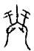,與小篆形同，許慎以爲象琴之形。字形所從之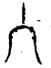上移，于是譌作（《汗簡》5·68瑟字）。琴瑟意近，且常連用，故常用混淆。在傳抄過程中或可在上作，或可在下作（《古文四聲韻》2·26）、（《古文四聲韻》2·26）。而琴字又叠加聲旁金，故又寫作（《汗簡》5·68）、(《汗簡》5·68）)、(《古文四聲韻》2·26)、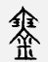（《集篆古文韻海》2·27）,則是和“金”共用筆劃。受這種形體之影響，故又譌變作(《汗簡》5·68瑟字)、（《古文四聲韻》5·9瑟字）。又進一步譌變作今本《說文》古文。
綜上我們推測、、、、、皆是琴字之演變，而則是加注聲符“金”而成的形聲字。瑟字本作、、，加註聲符“必”而成“瑟”，寫作；又可加註聲符“金”而成琴，字作。
爲了條理化我們的觀點，作圖表如下：
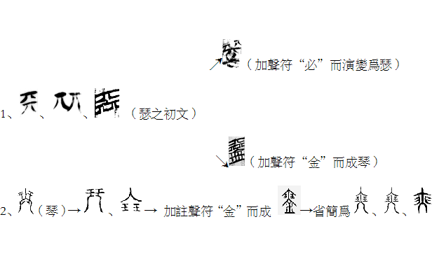

劉信芳《楚簡文字考釋五則》，《于省吾教授百年誕辰紀念文集》186頁，吉林：吉林大學出版社，1996年。
徐在國《隷定古文疏證》260頁，合肥：安徽大學出版社，2002年。
劉國勝《曾侯乙墓E61號漆箱書文字研究——附“瑟”考》，《第三屆國際中國古文字學研討會論文集》703－704頁，香港：香港中文大學，1997年。 本文收稿日期為2009年4月29日 本文發佈日期為2009年4月30日

